Браслет объёмный на леске
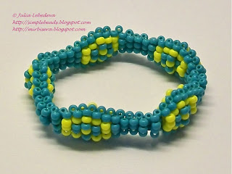
Понадобится:
- бисер № 8 двух цветов; я взяла бирюзовый и жёлтый;
- тонкая леска и 2 иглы для бисероплетения.
Браслет будем плести с использованием хорошо известной нам техники объёмного плетения, когда каждый ряд состоит из двух ярусов - верхнего и нижнего. Причём в нашем браслете в каждом ряду верхний и нижний ярусы будут абсолютно одинаковыми.
Начинаем плетение: продеваем каждый из концов лески в иглу для бисероплетения
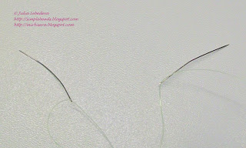
и для первого ряда набираем на леску сначала 4 бирюзовые бисеринки, а затем сразу же - ещё 4 такие же бисеринки. Размещаем набор на середине лески.
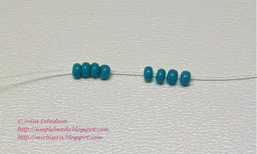
Придерживаем 4 бисеринки с одного из концов лески и пропускаем через них иглу, надетую на другой конец лески.
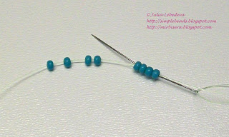
Затягиваем леску, стараясь, чтобы бисеринки оставались на середине лески. У нас получились верхний и нижний ярусы 1-го ряда.
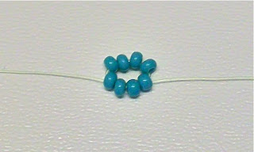
2 ряд:
Для верхнего яруса набираем на один из концов лески 1 бирюзовую, 3 жёлтые и ещё 1 бирюзовую бисеринки.
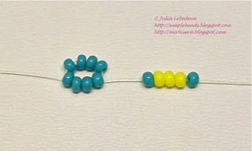
Другой конец лески пропускаем через все эти бисеринки.
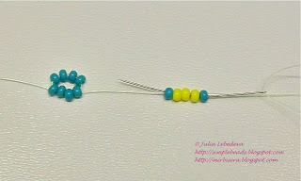
Затягиваем леску. Бисеринки из последнего набора сами собой легли сверху над предыдущим ярусом бисеринок.
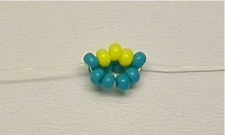
Как было сказано в нашем браслете в каждом ряду верхний и нижний ярусы - абсолютно одинаковые. Поэтому для нижнего яруса 2-го ряда набираем на один из концов лески бисеринки в том же самом порядке, как и для верхнего яруса: 1 бирюзовую, 3 жёлтые и ещё 1 бирюзовую.
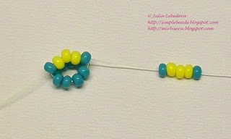
Другой конец лески пропускаем через все эти бисеринки.
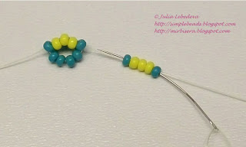
Затягиваем леску. Бисеринки сами собой легли снизу под бисеринками верхнего яруса текущего ряда.
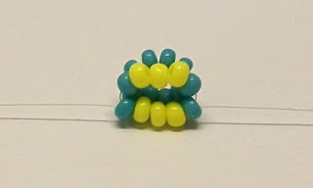
Таким же образом делаем все последующие ряды бисеринок.
3 ряд:
Верхний ярус - набираем бисеринки в следующем порядке: 1 бирюзовую, 1 жёлтую, 2 бирюзовые, 1 жёлтую, 1 бирюзовую.
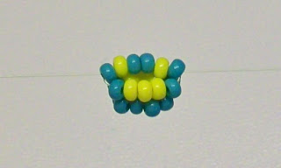
Нижний ярус - набираем бисеринки в том же самом порядке: 1 бирюзовую, 1 жёлтую, 2 бирюзовые, 1 жёлтую, 1 бирюзовую.
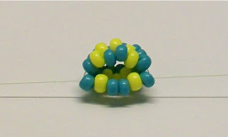
4 ряд:
Верхний и нижний ярусы одинаковые - набираем для каждого из них бисеринки в следующем порядке: 1 бирюзовую, 1 жёлтую, 1 бирюзовую, 1 жёлтую, 1 бирюзовую, 1 жёлтую, 1 бирюзовую.
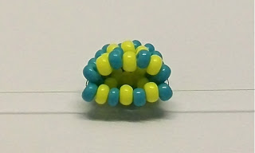
5 ряд:
Верхний и нижний ярусы одинаковые - набираем для каждого из них бисеринки в следующем порядке: 1 бирюзовую, 1 жёлтую, 2 бирюзовые, 1 жёлтую, 1 бирюзовую.
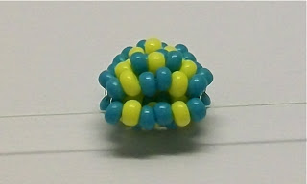
6 ряд:
Верхний и нижний ярусы одинаковые - набираем для каждого из них бисеринки в следующем порядке: 1 бирюзовую, 3 жёлтые, 1 бирюзовую.
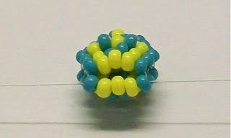
7 ряд:
Верхний и нижний ярусы одинаковые - для каждого из них набираем по 4 бирюзовые бисеринки.
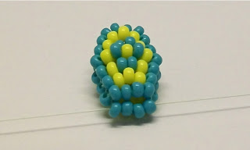
Следующие 3 ряда (с 8-го по 10-ый) - одинаковые, верхний и нижний ярусы каждого из них состоят из 3 бирюзовых бисеринок.
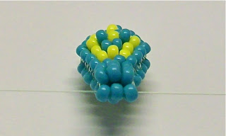

Вид сверху:
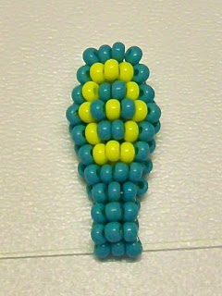
Вид сбоку:
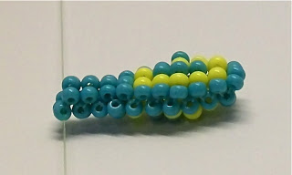
Дальнейшее плетение браслета ведём такими же частями по 10 рядов, повторяя их столько раз, сколько нужно для браслета необходимой длины. Данный браслет состоит из 5 таких частей, то есть всего в нём 50 рядов.
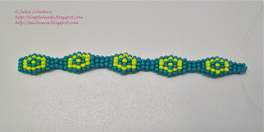
После того, как мы сплели браслет достаточной длины, надо закрепить его в кольцо. Для этого пропускаем обе иглы через бисеринки верхнего яруса самого первого ряда браслета, ведя каждую иглу с той же стороны браслета, с которой сейчас выходит соответствующий конец лески. Сначала пропускаем через верхний ярус первого ряда браслета одну иглу,
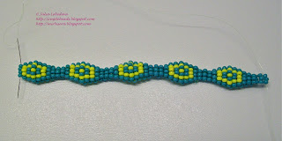
а затем так же поступаем со второй иглой.
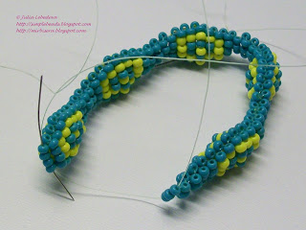
Затягиваем оба конца лески - концы браслета соединились в кольцо.
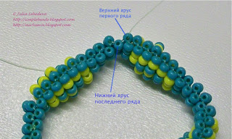
Для того, чтобы место соединения было не видно, пропускаем каждую иглу через бисеринки верхнего яруса последнего ряда браслета: сначала пропускаем одну иглу,
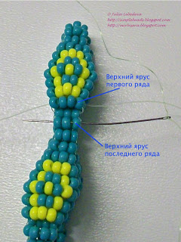
а затем - вторую.
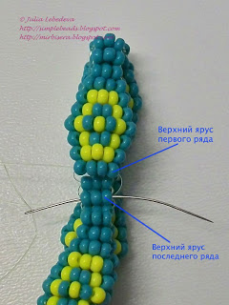
Затягиваем оба конца лески - место соединения концов браслета сейчас не отличается от остальных рядов.
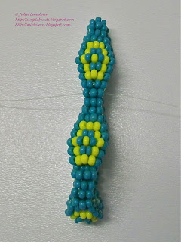
Вид сбоку:
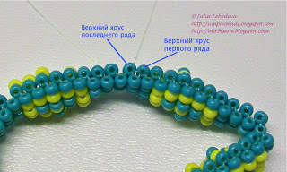
Осталось закрепить концы лески. Для этого пропускаем каждую иглу через несколько рядов бисеринок, завязываем леску на два-три узелка и отрезаем лишние кончики лески.
Браслет готов!
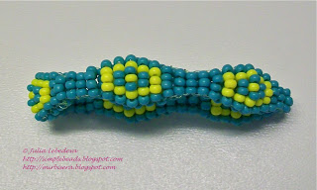
Поскольку браслет объёмный и сплетён на леске, ему не нужна застёжка: он очень эластичен и легко растягивается, когда его надевают на руку, и принимает свою обычную форму, оказавшись на руке.

